2025年2月

団体代表者　様

公益財団法人日本体操協会

Gymnastics for All委員会

委員長　伊藤由美子

Gymnastics for All登録団体代表者会議開催について（お知らせ）

時下、益々ご健勝のこととお慶び申し上げます。

日頃より本協会の事業に関して、ご理解とご協力をいただき、御礼申し上げます。

標記について、下記のとおり開催しますので、お知らせします。

ご出席について、団体代表者の皆様はもちろんのこと、お知り合いの関係者に本会についてご紹介いただき、お誘い合わせの上、積極的なご出席をお願い申し上げます。

記

1. 日時

[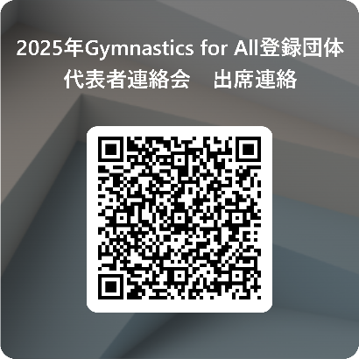](https://forms.office.com/r/T3rGJFvB1U)2025年 3月 22日（土）　13:30受付 　14:00開会

1. 参加方法

○会場参加　または　○オンライン参加（zoom）

次のURL又はQRコードから参加方法をご回答ください。

[2024年Gymnastics for All登録団体代表者連絡会　出席連絡](https://forms.office.com/Pages/ResponsePage.aspx?id=DQSIkWdsW0yxEjajBLZtrQAAAAAAAAAAAAFuMPr6fDFUQkxZUzRQRTBHVE5IWjE2NVc1MUxUMTBYSS4u&embed=true%22%20frameborder=%220%22%20marginwidth=%220%22%20marginheight=%220%22%20style=%22border:%20none;%20max-width:100%25;%20max-height:100vh%22%20allowfullscreen%20webkitallowfullscreen%20mozallowfullscreen%20msallowfullscreen)

<https://forms.office.com/r/T3rGJFvB1U>

1. 開催場所

日本体育大学 世田谷キャンパス（東京都世田谷区深沢7-1-1） 「1202教室」

　　最寄駅　東急田園都市線：桜新町駅　徒歩約15分、路線バス約 5分

　　　　　　東急大井町線：等々力駅　徒歩約25分、路線バス約10分

1. 内容

・2024日本体操祭

・2025事業計画について

・2025日本体操祭について

・Gymnastics for All指導員養成講習会について

・高齢者体操指導員養成講習会について

・その他　・世界における体操祭情報について　他

財団法人　日本体操協会

〒150-8050　渋谷区神南1-1-1 5F

事務局 TEL;03-3481-2341 FAX;03-3481-2344

一般体操委員会 E-Mail；[general@jpn-gym.or.jp](mailto:general@jpn-gym.or.jp)